Öffentliche Führungen
Kubus | Situation Kunst (für Max Imdahl)
Schlossstraße 13/Nevelstraße 29c
(im Parkgelände von Haus Weitmar)
Sonntag, 5. Oktober 2025
Sonntag, 2. November 2025
4
4795 Bochum
Sonntag, 30. November 2025
+
49 234 3217502/-03
jeweils um 16 Uhr
Treffpunkt: Kubus, Ausstellungsraum
info@situation-kunst.de
www.situation-kunst.de
@situationkunstbochum
Kosten: 3 € (zzgl. Eintritt in die
Ausstellung)
Öffnungszeiten:
Informationen zu privaten Führungen
und Führungen für Schulklassen
erhalten Sie unter:
Mi – Fr 14 – 18 Uhr
Sa, So, feiertags 12 – 18 Uhr
info@situation-kunst.de
oder 0234 3217502
Eintritt: 3 €/ erm. 1 €
Schüler:innen und Studierende der RUB:
freier Eintritt
Mehr Informationen zum regulären
Vermittlungsangebot für Kinder
erhalten Sie unter:
www.situation-kunst.de/kunst-ag
Situation Kunst (für Max Imdahl)
Kunstsammlungen der Ruhr-Universität Bochum
Vom 18.12.2025 bis zum 15.03.2026 wird
die Ausstellung Dirk Reinartz: totenstill in
der Kunsthalle Rostock zu sehen sein.
Dirk Reinartz
JÜDISCHE GEMEINDE
BOCHUM - HERNE - HATTINGEN
totenstill
Abbildung: Dirk Reinartz, Krematorium III, Auschwitz-Birkenau, aus dem
Werkzyklus totenstill, © Nachlass Dirk Reinartz / Deutsche Fotothek und
Stiftung F.C. Gundlach
2
. Oktober – 30. November 2025
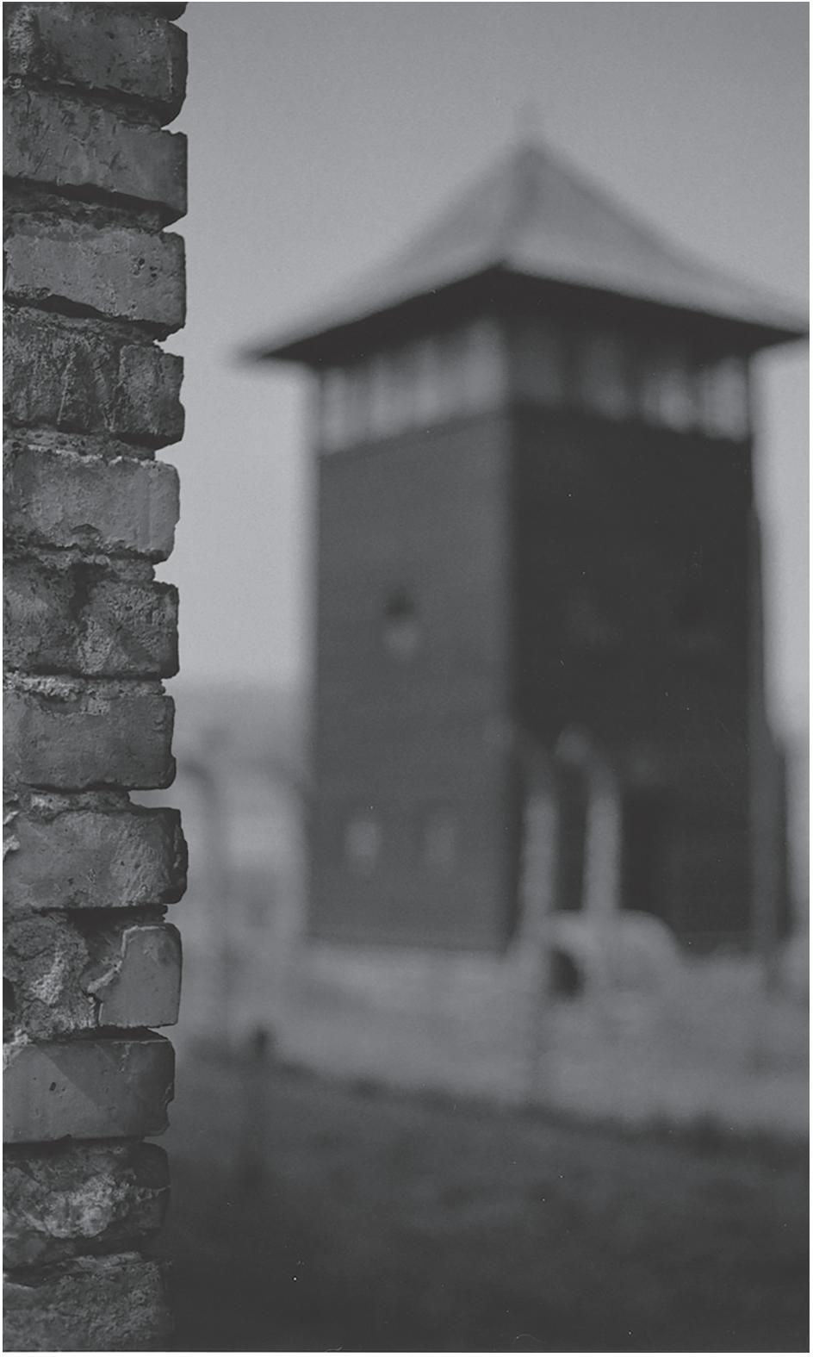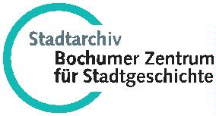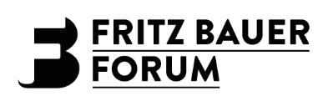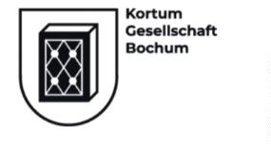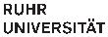

Eröffnung
. Oktober, 19 Uhr
Stadtspaziergänge
Kooperationen und auswärtige
Veranstaltungen
mit Dr. Hans Hanke
1
(Kortum-Gesellschaft-Bochum e.V.)
1
8. Oktober, 15 Uhr
29. Oktober, 19:30 Uhr
Unikino Ruhr-Universität Bochum
Einführende Worte: Thomas Krüger
(Präsident der Bundeszentrale
für politische Bildung)
Freigrafendamm
Film: A Real Pain (2024)
Treffpunkt:
Freigrafendamm / Immanuel-Kant-Straße
Ruhr-Universität Bochum
Hörsaalzentrum-Ost, HZO 20
Kosten: 3 €, 2,50 € für Inhaber:innen einer
1
5. November, 15 Uhr
SKF-Mitgliedskarte
Begleitprogramm
Gewerkenstraße
5
. November, 16 – 17:30 Uhr
Treffpunkt:
Führung durch die Bochumer Synagoge
Vorträge
Gewerkenstraße / Bövinghauser Hellweg
Treffpunkt: Erich Mendel Platz 1, 44791
Bochum
Kosten: 4 € (vor Ort zu bezahlen)
Kosten: 5 € (bitte passend vor Ort in bar
entrichten)
1
2. Oktober, 11 Uhr
Dipl.-Ing. M.Sc. Anne Mertins
(Universität Kassel)
Anmeldungen bitte an:
info@situation-kunst.de
Alle Teilnehmer:innen benötigen einen
amtlichen Lichtbildausweis, alle Herren
werden gebeten eine Kopfbedeckung
mitzubringen.
Gestaltetes Erinnern. Über
die räumliche Entwicklung der
Gedenkstätte Ravensbrück
Gespräch
2
7. November, 18 – 19:30 Uhr
1
3. November, 18 Uhr
19. November, 18 Uhr
Erinnerungskultur in Bochum
Fritz Bauer Forum, Bochum
Der Auschwitz-Prozess 1963 – 1965.
Dr. Christa Schikorra
Fritz Bauer und die deutsche Gesellschaft.
(Leiterin der Bildungsabteilung
KZ-Gedenkstätte Flossenbürg)
Vortrag und Gespräch mit
mit PD Dr. Irmtrud Wojak (Leiterin Fritz
Bauer Forum), Jacob Liedtke (Fritz
Bauer Forum), Dr. Hans Hanke (Kortum-
Gesellschaft-Bochum e.V.), Dr. Kai
Rawe (Stadtarchiv – Bochumer Zentrum
für Stadtgeschichte) und Ingrid Wölk
(Initiative Nordbahnhof Bochum e.V)
PD Dr. Irmtrud Wojak
Räume gestalten.
Geschichtsvermittlung an Orten
ehemaliger Konzentrationslager
Die Bochumer Buchhandlungen Mirhoff &
Fischer und Janssen stellen für die Dauer
der Ausstellung in ihren
Geschäftsräumen ausgewählte Literatur
und Sachbücher zusammen.

